Краткосрочный план урока геометрии:
Школа: СШ №7 имени К. Ушинского
Дата: 09.03.2021 |  | Учитель: Бескровная Евгения Александровна
Класс: |  | 8
Тема, номер урока |  | №49 Площади четырёхугольников и треугольников
Тип урока |  | Урок обобщения и систематизации знаний
Цели обучения, которые достигаются на данном уроке (ссылка на учебную программу) |  | 8.1.3.11 выводить и применять формулы площади параллелограмма, ромба;  8.1.3.12 выводить и применять формулы площади треугольника;  8.1.3.13 выводить и применять формулы площади трапеции;
Планируемые этапы урока | Планируемые на уроке действие |  | Действия ученика |  | Оценка | Ресурсы
Начало урока  5 мин  Середина урока  4 мин  5 мин  10 мин  10 мин  Конец урока  5 мин  4 мин | I. Организационный момент.  Приветствие, проверка готовности к уроку.  II. Актуализация познавательной деятельности.  Эпиграф к уроку:  Скажи мне, и я забуду.  Покажи мне,- я смогу запомнить.  Позволь мне это сделать самому,  И это станет моим навсегда».  Древняя мудрость.  Вопрос учителя: Как вы понимаете притчу?  Повторение знаний. /Диалоговая работа/  Цель: вспомнить формулы нахождения площадей  - Формулы площади четырёхугольника, параллелограмма, ромба, трапеции, квадрата, прямоугольника, треугольника- через основание и высоту, через 2 стороны и угол между ними (произвольного, прямоугольного, равностороннего).  Предлагает решить кроссворд (по группам)  - Решение кроссворда  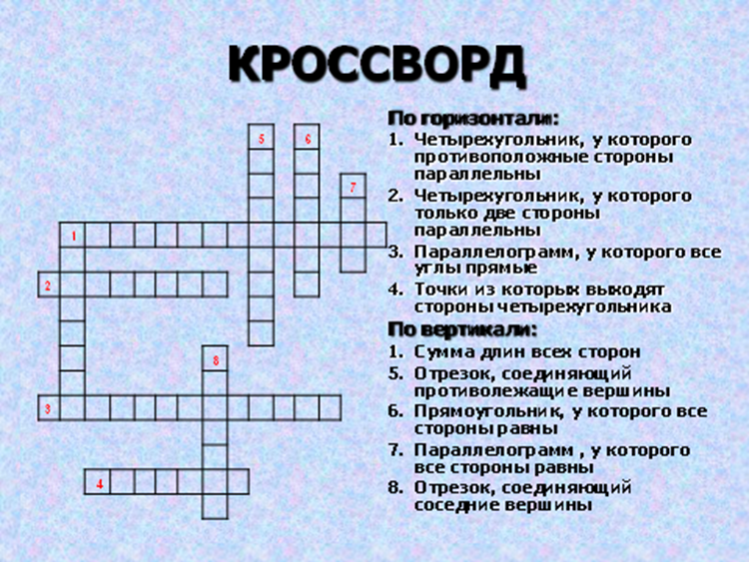  - Тест по 2-м вариантам (Приложение 1)  Оценивание по методу «Светофор»  III. Закрепление знаний  4. Решение задач. Предлагает решить 3 задачи.  Задания: Найдите площадь трапеции по данным чертежа Упражнение 1.  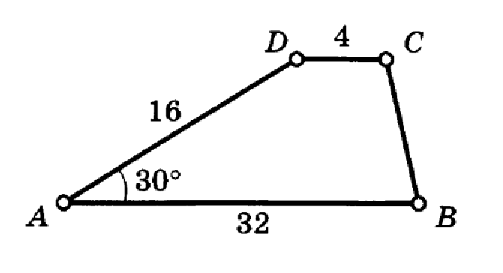 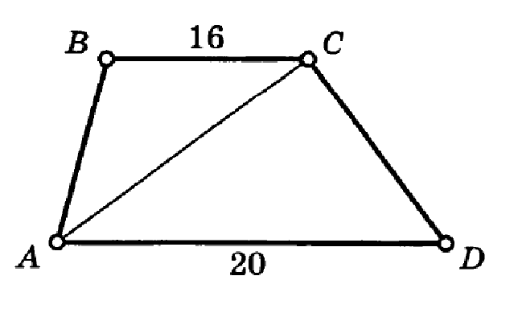 Упражнение 2.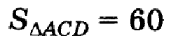  Упражнение 3  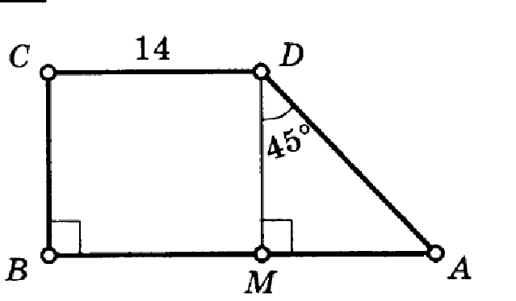  Оценивание по методу «Светофор»  5. Разноуровневые задания. (2 варианта)  Цель: умение применять формулы при решении задач.  1 уровень А.  1 вариант (2 вариант)  Найдите площадь треугольника, если сторона 5 см  (18 см), а проведенная к ней высота 10 см. (6 см).  2 уровень Б  Найдите площадь параллелограмма, если 2 стороны 6 и 8 см (4 и 7 см), угол между ними 30 ⁰ (30⁰)  3 уровень В 1 вариант  Найдите площадь прямоугольной трапеции, если основания 7 и 11 см, острый угол трапеции 45 ⁰.  3 уровень В 2 вариант.  Основания равнобедренной трапеции равны 8 см и 20 см, острый угол трапеции 45 ⁰. Найдите площадь трапеции.  Дескриптор:  -записывает условие;  -применяет формулу площади ;  -находит верный ответ.  Взаимопроверка по слайду:  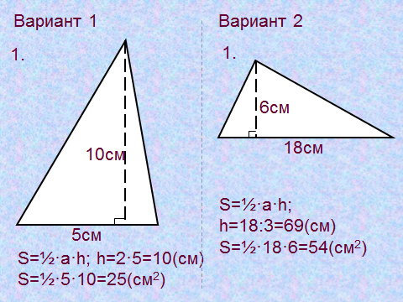  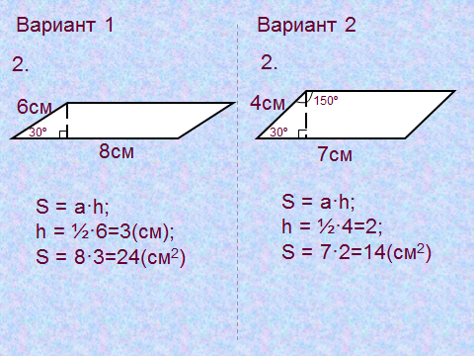  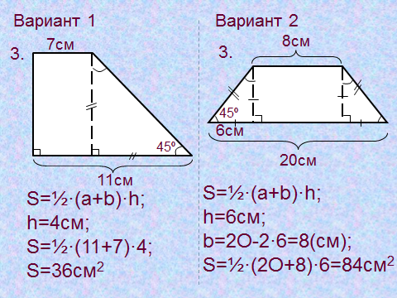 Оценивание по методу «Светофор»  6.Занимательная математика:  (Приложение 2)  Цель: развивать воображение, логическое мышление.  - Задачи: Сколько треугольников изображено на чертеже?  - Сколько четырехугольников изображено на чертеже?  7.Домашнее задание. стр. 136, № 72, 73, 76,78  Учитель комментирует дом. задание  8. Подведение итогов урока. Рефлексия  Цель:Убедить учащихся в том, что они достигли целей обучения, научились решать задачи, применяя формулы.  Беседа. «Рефлексивный ринг»  Сегодня я узнал… Я научился…  Меня удивило…  У меня получилось… Было трудно…  Я смог … Я понял, что…  Я теперь могу…  Меня удивило… Мне захотелось… |  | Учащиеся формулируют цели урока.  Ученики объясняют понимание притчи, отвечают на вопрос учителя  Ученики по очереди отвечают на вопрос учителя  Устное решение кроссворда  Проверка по слайду  Выполнение теста (2 варианта)  Письменные ответы в тетради. Самопроверка по ключу  1 вариант  1б  2в  3а  4в  5 б  6а  2 вариант  1в  2б  3в  4а  5в  6б  Решение в тетради. Учащиеся решают задания, дают устные объяснения и записывают решение в тетрадь.  Проверка по ключу  №1. Ответ: S=144 кв. см.  №2. Ответ: 108 см².  №3. Ответ: 294 см².  Учащиеся устно комментируют решение, выполняют задание в тетради.  Взаимопроверка в парах по слайду  Устно решают  Проверка по ключу  Треугольников-4, четырехугоьников-4.  Запись дом. задания в дневник  Высказывают свои мысли по уроку |  | по методу «Светофор»  по методу «Светофор»  по методу «Светофор» | Презентация (слайд  Презентация  Слайды  Слайды  Учебник геометрия, Смирнов В. А., изд. Мектеп, 2018 г.

Приложение 1.

Вариант 1 | Вариант 2
1.Выберите верное утверждение:  а) площадь прямоугольника равна произведению его сторон;  б) площадь квадрата равна квадрату его стороны;  в) площадь прямоугольника равна удвоенному произведению его смежных сторон. | 1.Выберите верное утверждение:  а) площадь квадрата равна произведению его сторон;  б) площадь прямоугольника равна произведению его противолежащих сторон;  в) площадь прямоугольника равна произведению двух его смежных сторон.
2.Закончите фразу:  Площадь ромба равна половине произведения…  а) его сторон.  б) его стороны и высоты, поведенной к этой стороне.  в) его диагоналей. | 2.Закончите фразу:  Площадь параллелограмма равна произведению …  а) двух его смежных сторон.  б) его стороны на высоту, проведенную к этой стороне.  в) двух его сторон.
3. По формуле S=a·h_{a} можно вычислить площадь:  а) параллелограмма;  б) треугольника;  в) прямоугольника. | 3. По формуле S=½·d₁·d₂ можно вычислить площадь:  а) параллелограмма;  б) треугольника;  в) ромба.
4. Площадь трапеции с основаниями AB и CD, высотой BH вычисляется по формуле:  а) S=AB:2·CD·BH;  б) S=(AB+BC):2·BH;  в) S=(AB+CD):2·BH. | 4. Площадь трапеции с основаниями  BC и AD, высотой CH вычисляется по формуле:  а) S=CH·(BC+AD):2  б) S=(AB+BC)·CH:2;  в) S=(BC+CD)·CH:2.
5. Выберите верное утверждение.  Площадь прямоугольного треугольника равна:  а) половине произведения его стороны на какую- либо высоту;  б) половина произведения его катетов;  в) произведению его стороны на проведенную к ней высоту. | 5. Выберите верное утверждение:  Площадь треугольника равна:  а) половине произведения его сторон;  б) половине произведения стороны на высоту, проведенную к этой стороне;  в) произведению его стороны на какую-либо его высоту.
6. В треугольниках DEF и TRQ высоты DA и TB равны. Тогда  S_{DEF}:S_{TRQ}=…  а) EF:RQ; б) DE:TR; в) EF:RT. | 6. В треугольниках MNK и DOS высоты NE и OT равны. Тогда S_{MNK}:S_{DOS}=…  a) MN:OD; б) MK:DS; в) NK:OS.

Приложение 2.

